Cyklo Poloniny Tokaj 2018 2časť.
16 cykloturistov

Další deň ráno sme pokračovali v putovaní cez Michalovce, Pozdišovce do Trebišova.
Bola to cesta po frekventovanej ceste, ale dalo sa. V Trebišove sme si pozreli kaštieľ a park s mauzóleom

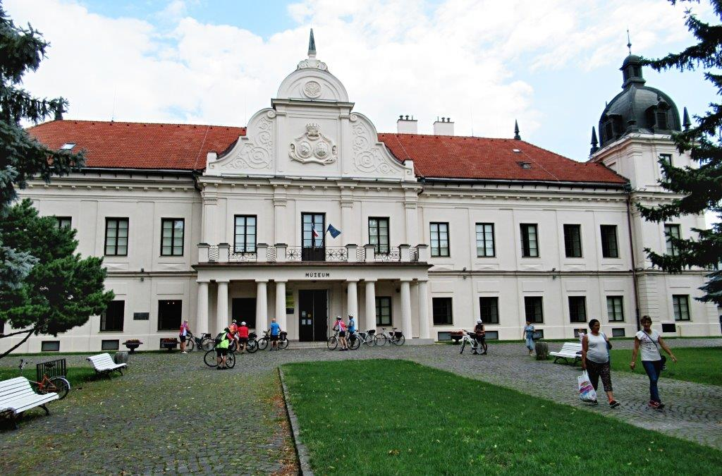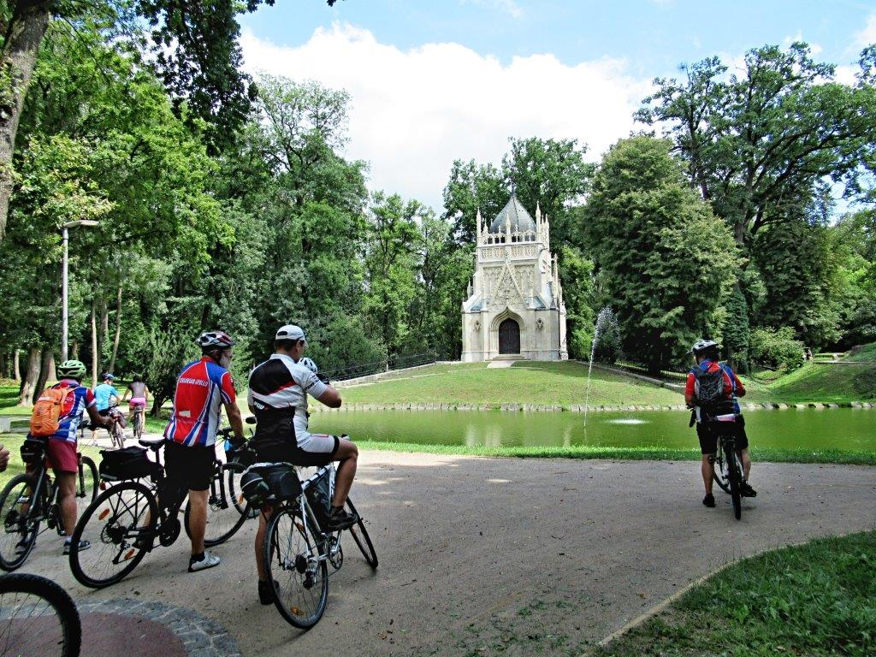
kaštieľ v Trebišove v parku za kaštieľom

rodiny Andrášiovcov (Juraj Andráši bol prvý ministerský predseda za vlády Márie Terézie a nemal sa zle.)

Z Trebišova sme pokračovali do Slovenského Nového Mesta a až do dedinky Viničky.

Niektorí sa odpojili od pelotónu pretože ich zlákala krása tohoto malebného tokajského kraja s množstvom nádherných vinárskych domov a tiež viníc a pivníc.

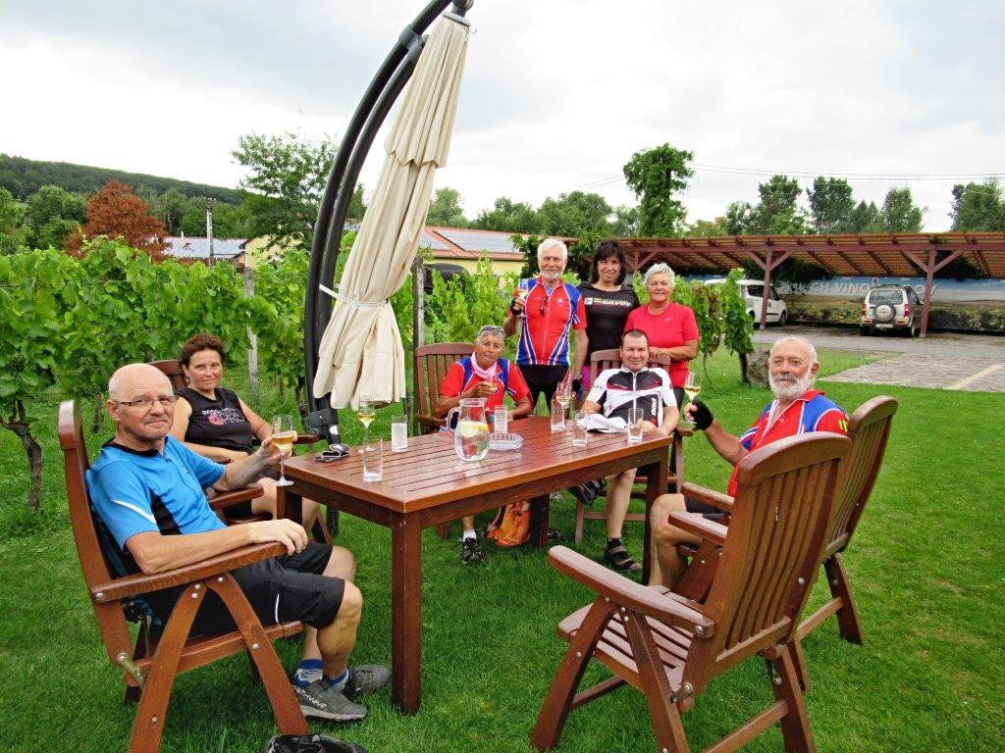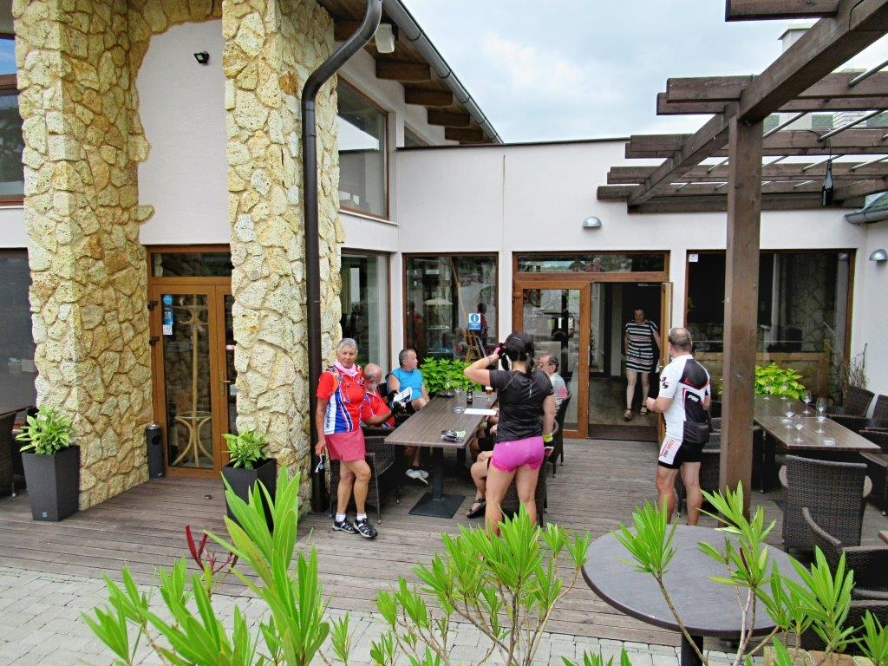
u Ostrožoviča u Macíka

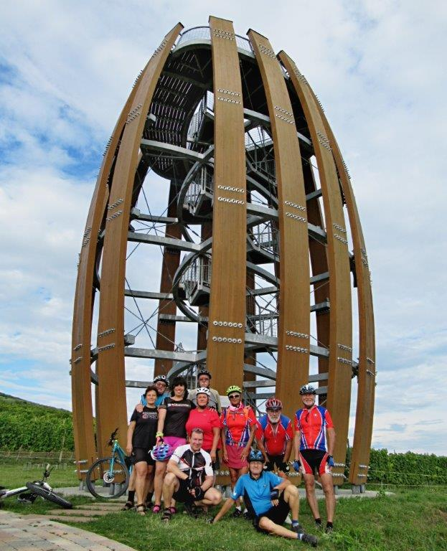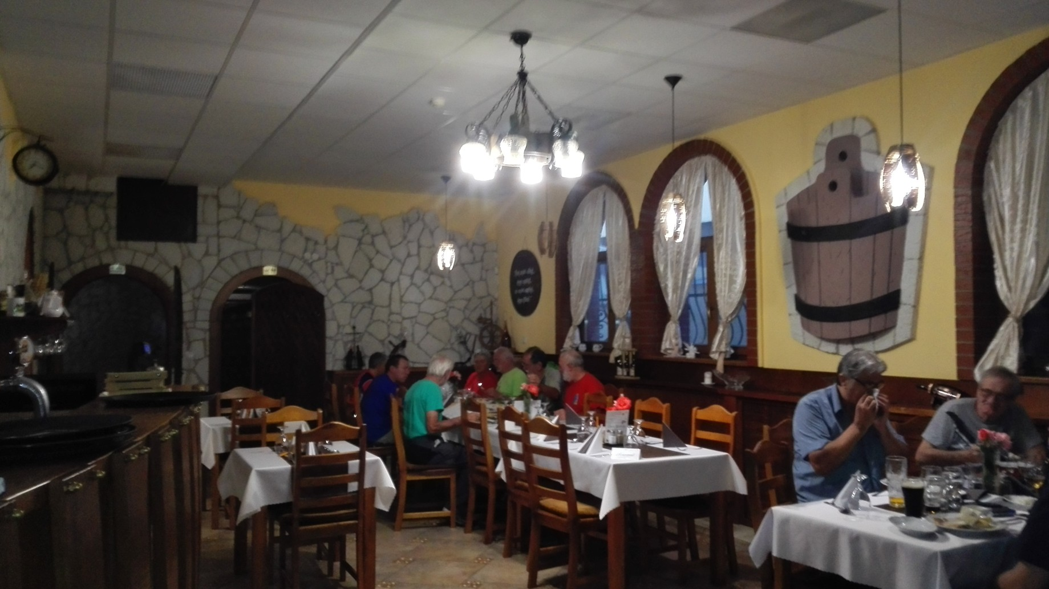
rozhľadňa Tokaj penzión Zlatá putňa

Ubytovanie u pani Nagyovej v Zlatej putni bolo na skutočne vysokej úrovni a cítili sme sa tu ako doma.
Pred večerou sme navštívili aj jej chýrečnú pivnicu
kde ponúkala k ochutnávke dorábané vína.

Druhý deň sme venovali maďarskému pohraničiu zastavili sme sa pri kaštieli v dedinke Pacin a zabehli sme až do Sárospataku na prehliadku tamojšieho kaštieľa, ktorý najväčší rozkvet zaznamenal za vlády grófa Ferenca Rákócziho.

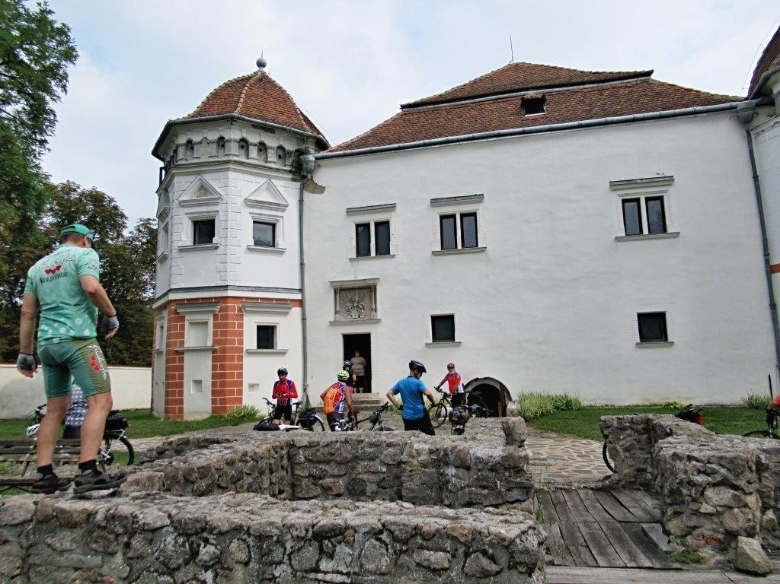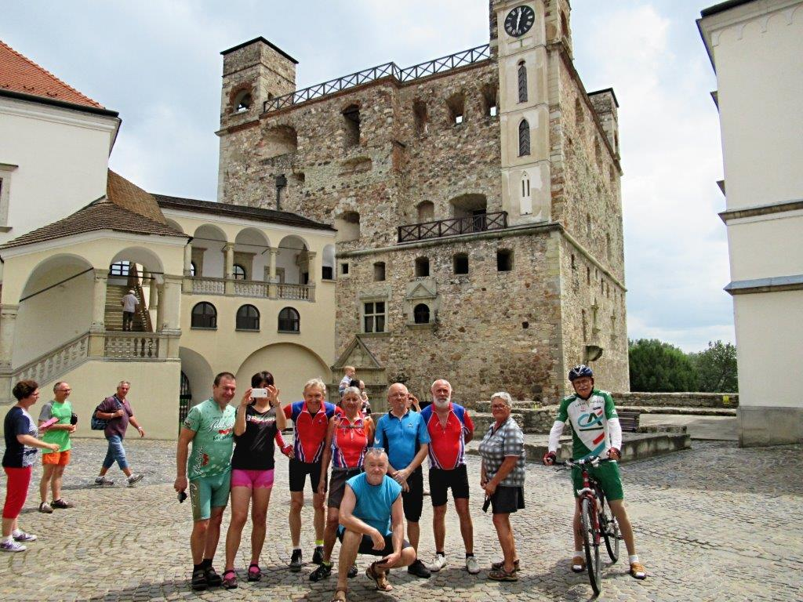
v Pacíne hrad v Sárospataku

Po obede sme po novovybudovanej cykloceste pohodovým tempom dobicyklovali do Sátoráljaújhely,
čo je maďarská časť hraničného Slovenského Nového Mesta.

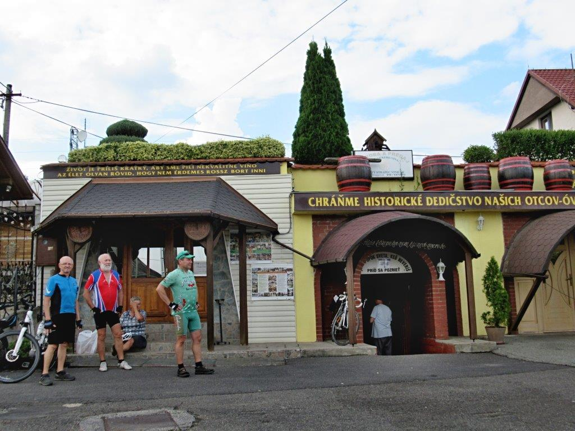
Tu vo Viničke sme nakúpili zásoby tokajského.

Večer sme zakončili v jednej pivničke a zapili „ale poriadne“ tokajským naše cykloputovanie.

Druhý deň po rozlúčke s majiteľkou penziónu sme sa rozdelili. Väčšina cyklistov sa zverila do rúk železničnej spoločnosti Slovensko a cez prestupnú stanicu v Košiciach šťastne zakončila cyklo - putovanie za krásami Horného Zemplína-Polonín a Tokaja .

Skupinka s vedúcim (štyria) pokračovala po maďarskej strane po parádnej cykloceste cez Sátoraljaúhely ,Pálházu na hrad Fuzér.

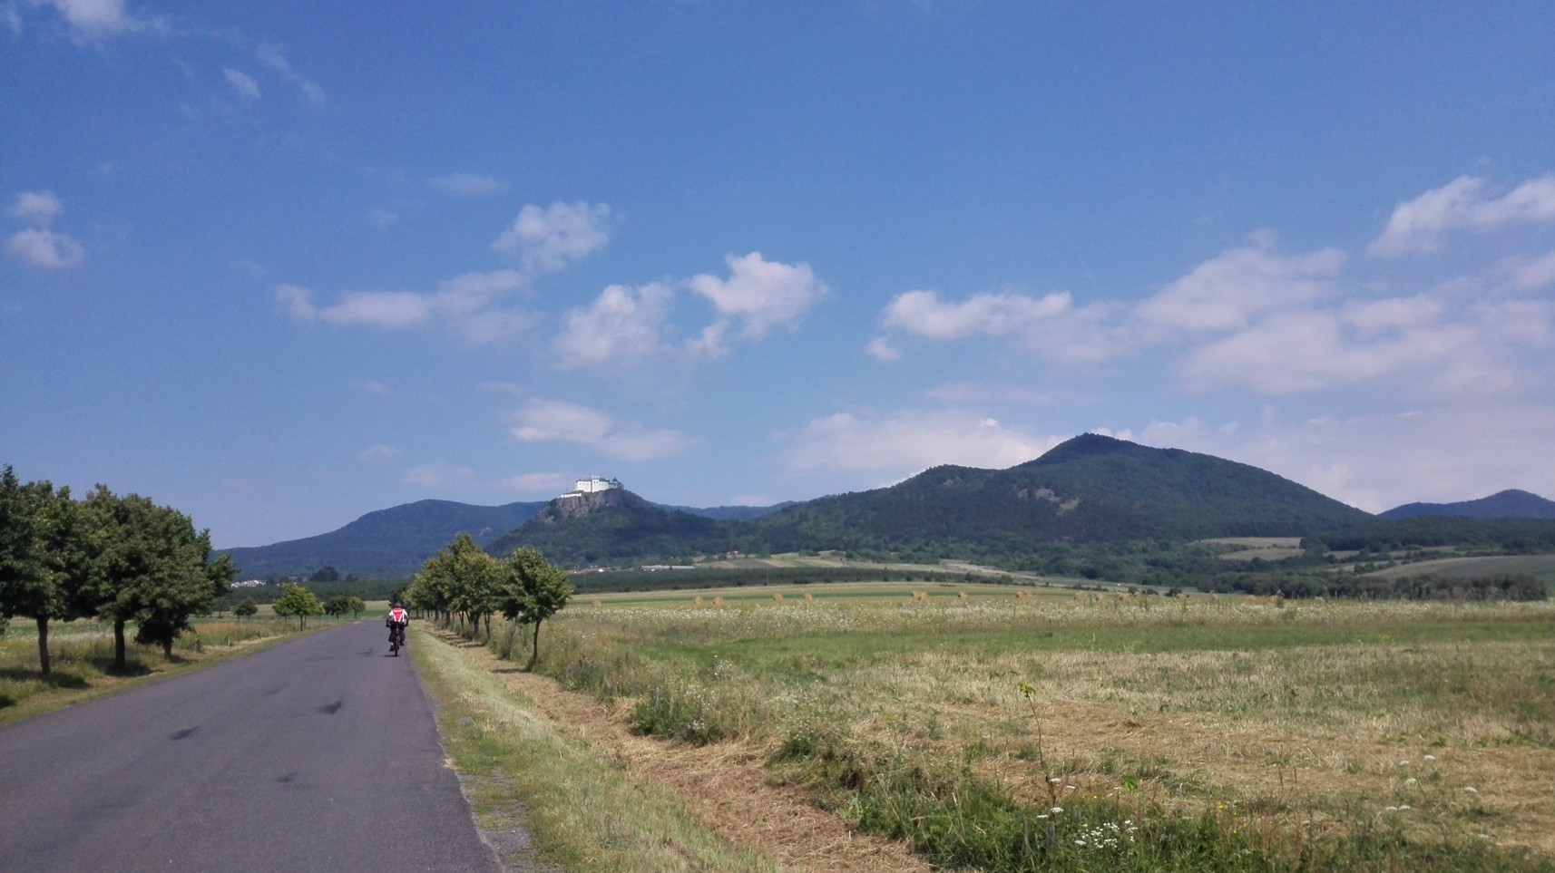
cestou na hrad
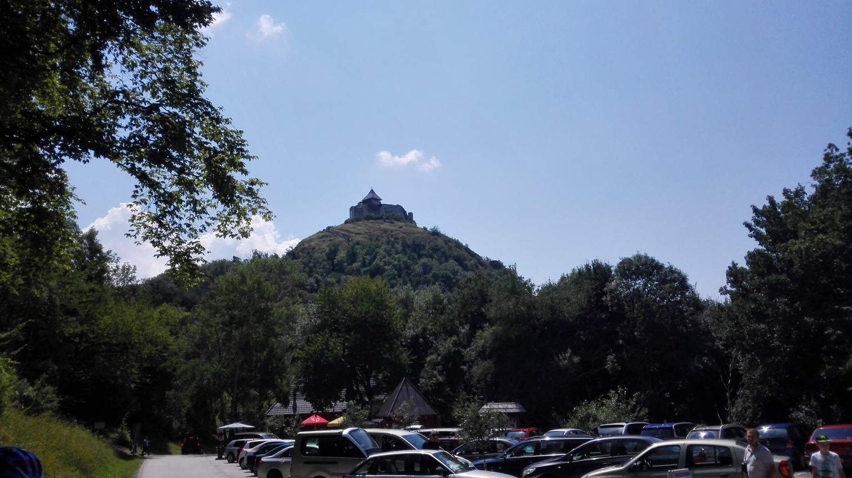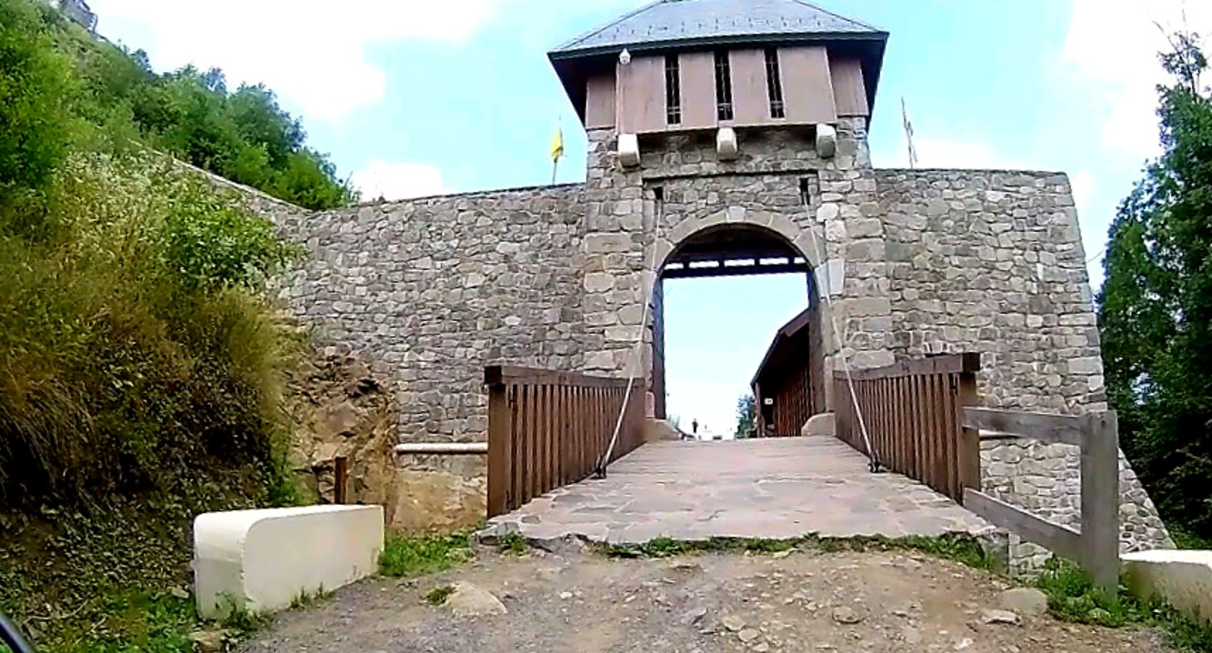
hrad Fuzér pred hradom Fuzér
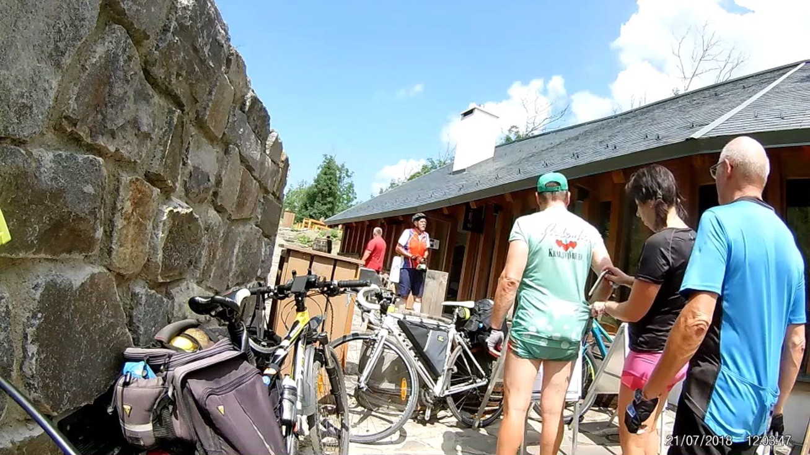
na hrade Fuzér
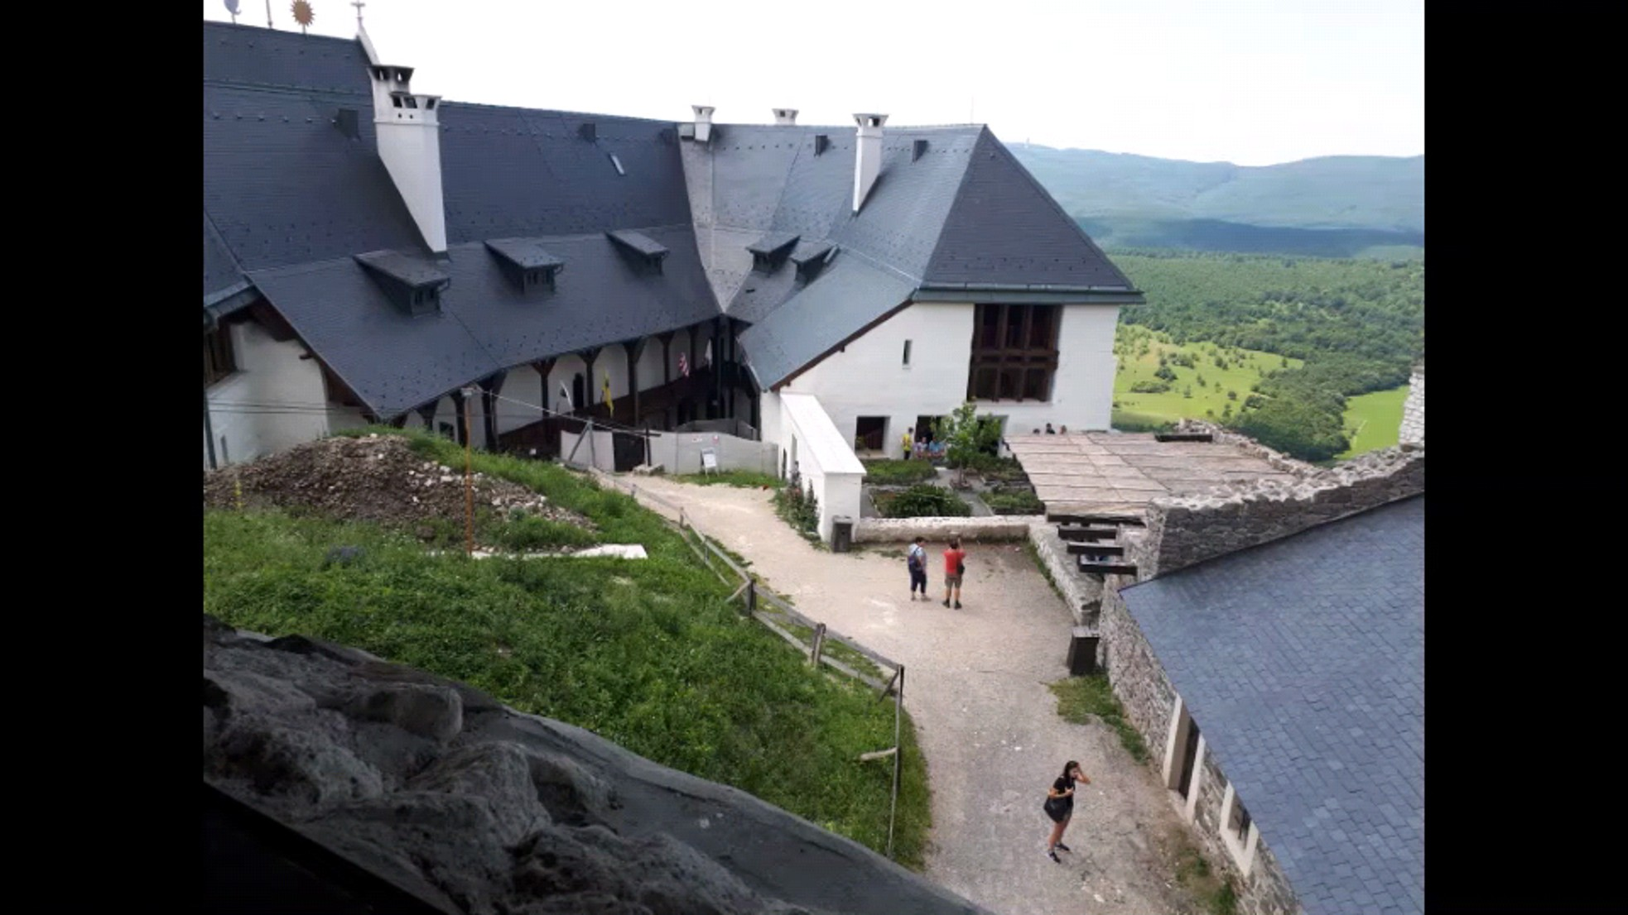
hrad Fuzér

Po návšteve hradu zjazdom lesnou asfaltkou sme cez Hollóházu vyšlapali na slovenské hranice.
Druhý krát počas našej cyklotúry sme prešli cez Slánske vrchy. Krásnym zjazdom do Ždane sme pokračovali popri rieke Hornád až do Košíc.

Tuná skončilo naše cykloputovanie za krásami horného Zemplína a Tokajského kraja.

